2016年8月4日

報道関係各位

プラントロニクス、ビジネスを加速する
WindSmart®テクノロジーを搭載した
ユニファイドコミュニケーション対応Bluetooth®ヘッドセット
「Voyager™ 5200 UC」を発表


日本プラントロニクス株式会社（所在地：東京都千代田区 代表取締役社長：村田浩志）は、企業活動を効率化するための手法として注目されているユニファイドコミュニケーションに対応したBluetooth®ヘッドセット「Voyager 5200 UC」を2016年8月4日（木）より正規代理店を通じて販売いたします。この高性能Bluetooth®ヘッドセットは、ユニファイドコミュニケーションのアプリケーションで使用できるよう設計されており、シームレスにPC、タブレット、またはスマートフォンに接続することができ、あらゆる使用環境においてもクリアーかつプロフェッショナルな電話やPC電話を実現します。
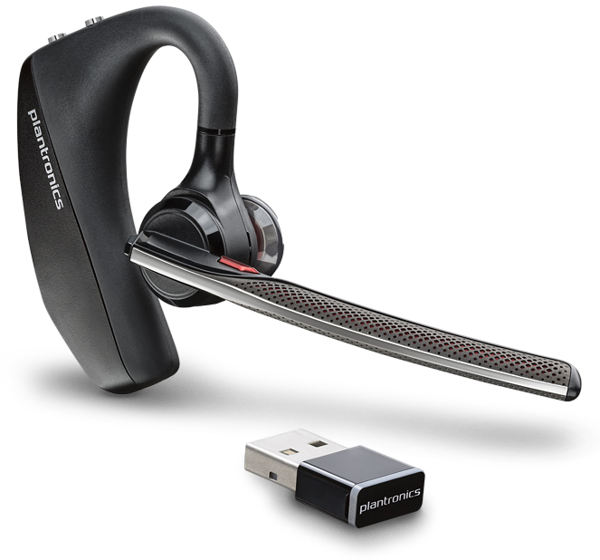
「Voyager 5200 UC」は、風の騒音を察知し対応できる6層構造の「WindSmart® テクノロジー」を搭載し、天候による周辺の騒音から交通機関や周囲の会話による騒音に至るまで、すべてに有効でビジネス会話が邪魔されることなく自然でクリアーな音声品質を実現します。1回の充電で最大約7時間の連絡通話と長時間使用でも高い快適性を実現するため、移動や外出が多いモバイルユーザーにとってオフィス外での生産性とモチベーションを向上させます。

- Plantronics独自のWindSmartテクノロジー
雑音を軽減する6層構造のテクノロジーを組み込むことで、風や騒音を強力にシャットアウトすることに成功しました。「Voyager 5200」の空気力学に基づいてデザインされたマイクブームは風を上手く逃がすので、煽られる心配がありません。ブームのウィンドスクリーンがマイクを守る1層目の役目を果たし、各マイクはさらに「ウィンドボックス」で保護されています。4つの全方向性マイクと独自開発のウィンドキャンセリングアルゴリズムにより、マイクは耳障りな周囲の騒音をシャットアウトし、装着者の声だけを拾います。
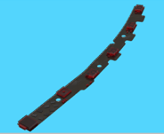
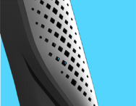
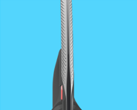

ウィンドスクリーンが
マイクに当たる風の第一層を遮断

空気力学に基づいて
設計されたマイクブーム
4台の無指向性マイクで音声と周囲の雑音を的確にキャッチ


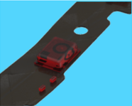

マイクが拾った風による雑音が大きすぎた場合は、風を回避するアルゴリズムによって調整
各マイクを
「ウィンドボックス」で保護
多層構造のマイクにより、多方向からの騒音源を回避

- 最大約14時間の連絡通話時間を実現
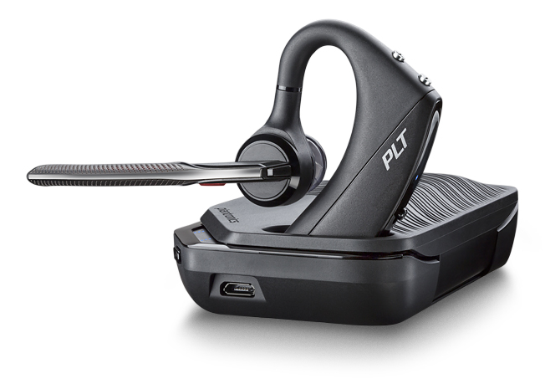
「Voyager 5200 UC」はUSB接続式Bluetooth（Class 1）アダプターと充電可能なキャリングケースを付属しています。 フル充電されたキャリングケースは、最大約7時間分の連続通話を可能にするだけでなく、デスクスタンドのドッキングステーションや持ち運びする際にも大変便利です。
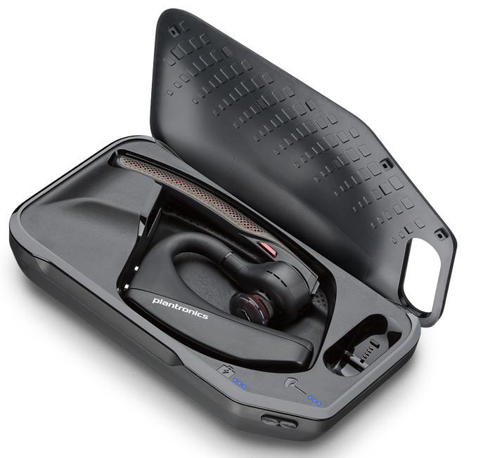

- Voyager 5200 UCの特徴
- 4つマイクと独自のDSP機能（デジタル信号処理）により、周囲の騒音を低減します。
- Bluetooth Class 1対応デバイスと使用した場合、最大約30メートル離れた場所から、最大2台の接続中のスマートフォン、ノートパソコン、タブレット、及びBluetoothのデスクフォンをシームレスにコントロール可能です。
- 高感度スマートセンサーテクノロジーがヘッドセットの装着状態を感知し、自動的にBluetoothの接続をオン/オフ、着信応答、音楽再生/一時停止を行います。
- P2iナノコーティングテクノロジーにより、小雨でも会話を続けることができ、飲みこぼしでその日一日中電話ができなくなるといった心配もなくなります。
- PlantronicsのHubデスクトップソフトを使用して、あらゆる種類のUCアプリケーションでのソフトフォン通話制御を有効にすることで、ヘッドセットの充電残量の確認、使用言語の変更、ファームウェアの更新、または設定及び各種アラートのカスタマイズが可能です。

プラントロニクスについて

プラントロニクスは、企業・消費者向け音声通信機器のグローバルリーダーです。これまで、音声技術における新たなトレンドを開拓し、人々が簡単にコミュニケーションを行えるようにするための革新的な製品を世に生み出してきました。プラントロニクスは、ユニファイドコミュニケーションから、Bluetooth®対応ヘッドセットやゲーム用ソリューションに至るまで、妥協のない品質、理想的なエクスペリエンス、卓越したサービスをご提供しています。プラントロニクスの製品は、Fortune 100™のすべての企業に導入されているほか、緊急電話（911）や航空管制などのミッションクリティカルな業務の最前線で活用されています。詳細はwww.plantronics.comをご覧ください。

Plantronics、Find MyHeadset、Simply Smarter Communications、およびWindSmartは、米国、その他の国々で登録されたPlantronics, Inc.の商標、Plantronics Hub、Plantronics Manager Pro、およびVoyagerはPlantronics, Inc.の商標です。Bluetoothの商標の所有者はBluetooth SIG, Inc.であり、Plantronics, Inc.は同社からのライセンスの使用許諾を得て使用しています。IOSは、Cisco Systems, Inc.および／または米国およびその他の国の同社関連会社の登録商標です。その他の商標はすべて、それぞれの所有者に帰属します。

Voyager 5200 UCの 製品詳細
発売日 | 2016年8月4日（木）
接続先 | PC、スマートフォン、タブレット
対象者 | 外出先でPCオーディオ、モバイルフォンやタブレットの使用頻度が高いモバイルプロフェショナル向き
連絡通話時間 | 最大約7時間（フル充電されたキャリングケースを使った場合は最大約14時間までの連絡通話が可能）
無線周波数 | Bluetooth v4.1
通信距離 | 最大約30m
モデル名 | 基本仕様 | 保証期間 | 品番（P/N） | 標準価格(税抜)
B5200 | Skype for Business, Microsoft Lync, Avaya, CiscoなどのUCアプリケーションやソフトフォン対応モデル | 2年間 | 206110-01 | 24,000円
製品画像 | 本リリース内の画像をご利用ください。

【本リリース関するお問い合わせ先】
日本プラントロニクス株式会社 担当：荒川 TEL：03-3509-6400
株式会社コプロシステム 担当：内藤、大久保 TEL：03-5424-4051
月～金 9：00～17：00 （土日祝祭日は除く）

